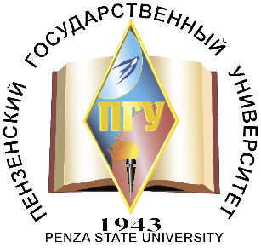
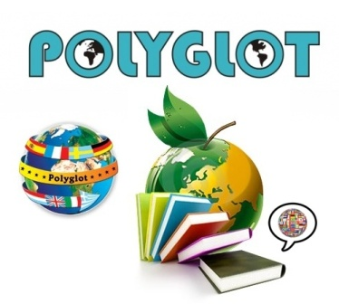
ОТДЕЛ ЯЗЫКОВОЙ ПОДГОТОВКИ И МЕЖДУНАРОДНОГО ТЕСТИРОВАНИЯ ПГУ ПРИГЛАШАЕТ ВАС

на курсы иностранных языков «ПОЛИГЛОТ»

➢ по английскому языку,
➢ по немецкому языку,
➢ по французскому языку,
➢ NEW!!! по итальянскому языку,
➢ NEW!!! по испанскому языку,
➢ NEW!!! по китайскому языку

Кроме того, мы предлагаем тематические курсы по иностранным языкам:
- Курсы по подготовке к сдаче международного экзамена по французскому языку DELF/DALF
- Курсы по подготовке к сдаче международного экзамена по немецкому языку Goethe Zertifikat и Test DaF
- Курсы по подготовке к сдаче международных экзаменов по английскому языку: TOEFL, IELTS, PEARSON
- Бизнес-курс иностранного языка (английский/ немецкий/ французский/ итальянский язык)
- Основы межкультурной коммуникации (английский/ немецкий/ французский/ итальянский язык)
- Основы профессионально-ориентированного перевода (английский/ немецкий/ французский/ итальянский язык), в том числе для педагогических специальностей
- NEW!!! Курсы гидов-переводчиков (английский язык)
- NEW!!! Курсы иностранных языков в медицинской сфере (немецкий язык для медиков – с возможностью пройти стажировки в клиниках Германии; английский язык для медиков – с возможностью пройти стажировку в клиниках Ливана)
Также работает бесплатный клуб любителей английского языка
Наши преимущества:
- разные уровни изучения иностранных языков;
- высококвалифицированные преподаватели направления иностранных языков историко-филологического факультета;
- занятия в мини-группах или парно;
- современные методики обучения;
- аутентичные учебники;
- выдаётся документ установленного образца.
Контакты:
Отдел языковой подготовки и международного тестирования ПГУ
адрес: г. Пенза ул. Красная д.40,
корпус №3, каб. 203б
тел. (8412) 36-80-80, 54-83-90
E-mail: czentr.irc@yandex.ru, int_test_pnz@mail.ru
У Вас есть возможность сдачи международных экзаменов на базе Пензенского государственного университета по английскому (PEARSON), немецкому (GOETHE Zertifikat и Test DaF), французскому (DELF/DALF) языкам
Кроме того, мы можем проконсультировать Вас по бесплатным программам академической мобильности – DAAD, Erasmus+, PAD, Стипендия Президента РФ и т.д.

